- Deney adı: Tafel ekstrapolasyon yöntemi ile korozyon hızının tayini (MMM3003.10)
- Amaç: Bu deneyin amacı, sade karbonlu bir çeliğin ağırlıkça %3.5 NaCl çözeltisi içerisindeki elektrokimyasal korozyon hızını hesaplamaktır.
- Ön Hazırlık
  - Teorik
Anot (Anode)
Katot (Cathode)
Elektrot (Electrode)
Elektrolit (Electrolyte)
Elektrot potansiyeli (Electrode potential)
Elektrokimyasal hücre (Electrochemical cell)
Üçlü elektrot sistemi (Three electrode system)
Potensiyostat/Galvanostat (Potentiostat/Galvanostat)
Referans elektrot (Reference electrode)
Korozyon potansiyeli (Corrosion potential)
Anodik akım (Anodic current)
Katodik akım (Cathodic current)
Korozyon akım yoğunluğu (Corrosion current density)
Açık devre potansiyeli (Open circuit potential)
Tafel denklemi (Tafel equation)
Nernst denklemi (Nernst equation)
Anodik Tafel sabiti (Anodic Tafel constant)
Katodik Tafel sabiti (Cathodic tafel constant)
Elektriksel yüklü çift tabaka (Electrical double layer)
Eşdeğer ağırlık (Equivalent weight)
Stern-Geary sabiti (Stern-Geary constant)
Polarizasyon direnci (Polarization resistance)
Korozyon hızı (Corrosion rate)
Tarama hızı (Scan rate)
Anodik polarizasyon (Anodic polarization)
Katodik polarizasyon (Cathodic polarization)
  - Deneysel
Deney numunesinin ve çözeltisinin hazırlanması
Potensiyostat cihazı (Gamry Reference 600)
Potensiyostat kullanımı için bilgisayar yazılımı (Gamry Framework)
Grafit yardımcı elektrot
Hg/HgCl referans elektrot
- Deneyin uygulanması
- Çelik deney numunesinin arka yüzeyine bakır kablo lehimlenir ve numune bakalit kalıba alınır.
- Bakalite alınan çelik deney numunesinin test edilecek yüzeyi 1200 grit zımpara kağıdı ile zımparalanır.
- Üçlü elektrot sisteminin yerleştirileceği cam kabın içerisinde 1 litre %3.5 NaCl çözeltisi hazırlanır.
- Çalışma elektrodu olacak çelik numune, Hg/HgCl referans elektrot ve yardımcı elektrot olan grafik çubuk %3.5 NaCl çözeltisi içerisine daldırılır ve her bir elektrot kabloyla potensiyostat cihazına bağlanır.
- Gamry Framework yazılımıyla yarım saat boyunca açık devre potansiyelinin değişimi bilgisayara kaydedilir.
- Açık devre potansiyelinin dengeye ulaşmasıyla birlikte aynı yazılım kullanılarak Tafel deneyi başlatılır. Tafel deneyi öncesi yazılıma girilmesi gereken parametreler Şekil 1’de gösterilmiştir.
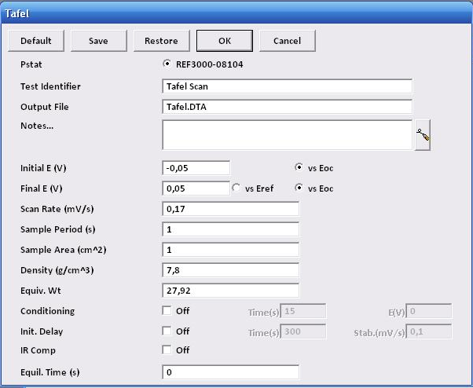
Şekil 1. Tafel deneyinde kullanılan parametreler
- Tafel deneyi sırasında potansiyel-akım verilerinin kaydedildiği dosya Gamry Echem Analyst yazılımında açılır ve “Tafel Fit” modülü kullanılarak korozyon hızı hesaplanır.
- İstenenler
- Metalik malzemelerin korozyon hızını tayin etmek için kullanılan yöntemler nelerdir? Açıklayınız.
- Deney sırasında oluşabilecek katodik ve anodik reaksiyonları yazınız.
- Deney sonucunda elde edilen potansiyel-akım eğrisini çiziniz.
- Eğri üzerinde Tafel ektrapolasyonu uygulayarak Tafel sabitlerini (anodik ve katodik), korozyon akım yoğunluğunu ve korozyon potansiyeli değerlerini bulunuz. Bulduğunuz değerleri kullanarak çelik numunenin korozyon hızını ve polarizasyon direncini hesaplayınız.
- Kaynaklar
- S. Üneri, “Korozyon terimleri sözlüğü”, Osmangazi Üniversitesi, Eskişehir, 2002.
- J. R. Davis, “Corrosion understanding the basics”, Materials Park, OH: ASM International, 2000. Print.
- J.R. Scully & R.G. Kelly, “Methods for Determining Aqueous Corrosion Reaction Rates”, Corrosion: Fundamentals, Testing, and Protection, Vol 13A, ASM Handbook, ASM International, 2003, p 68–86.
- ASTM Standard G102, 1989 (2010), “Standard Practice for Calculation of Corrosion Rates and Related Information from Electrochemical Measurements,” ASTM International, West Conshohocken, PA, 2010, DOI: 10.1520/G0102-89R10.

